111

AAA的作用范围
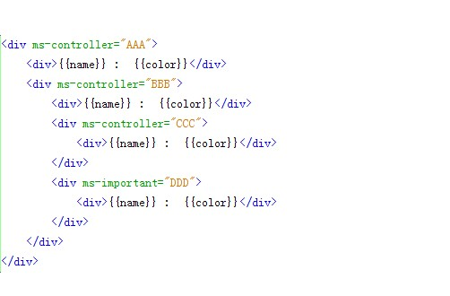
CCC的作用范围
DDD的作用范围
BBB的作用范围

